Polytan med vägvisande nyheter på FSB i Köln, hall 10.2, monter C010/ D011:
hållbarhet och service i fokus
Från 7:e till 10:e november 2017 öppnar FSB, den internationella fackmässan för fritids-, idrotts- och badanläggningar, sina portar i Köln. En av utställarna är tyska Polytan med säte i Burgheim, specialist för idrottsbeläggningar och internationellt ledande tillverkare av konstgrässystem och konstbeläggningar för utomhusanläggningar. Presentationen av kvalitetsprodukter ”Made in Germany” är fokuserad på ovanliga nyheter på alla områden – från beläggningssystemen via serviceprodukter ända till intelligent dataregistrering på idrottsanläggningar. Dessutom anordnar företaget en tävling för att fira en unik framgångshistoria: tioårsjubileet för konstgrässystemet LigaTurf RS+, världsettan när det gäller konstgräsplaner för proffsfotboll. Som äkta läckerbit på alla utställningsdagar kan besökarna uppleva live-presentationer av dataregistreringssystemet Polytan SmarTracks på en mobil löparbana – presenterat av de tyska toppidrottarna Tatjana Pinto och Amelie-Sophie Lederer.
Medan det för två år var brasilianska färger och samba-rytmer som lockade besökarna till Polytans monter – helt i de Olympiska Spelens tecken som då ägde rum i Rio – så är presentationsytan 2017 präglad av ädelt svart med uppluckrande sexkanter i rött, grönt, blått och grått i olika storlekar. All svarta ytor består av tuftat landhockeygräs, sexkanterna består antingen av konstgräs eller av konstbeläggning. Höjdpunkten i presentationen är en mer än 35 m lång löparbana som är utrustad med den innovativa mättekniken SmarTracks. Det handlar om ett exakt dataregistreringssystem som medger professionell träningsdiagnostik utan krångliga och dyra installationer bredvid eller på löparbanan. På mässans första dag upplever besökarna tekniken genom live-demonstrationer av den tyska sprinterlöparen Tatjana Pinto, som redan har varit Tysklandsmästare och Europamästare och har vunnit guldmedaljen i sprinterstafetten i World Relays. På andra och tredje mässdagen presenterar U23-Europamästaren Amelie-Sophie Lederer systemet till publiken.
För sport, spel och skoj runt om Polytans monter sörjer de interaktiva spelutrustningarna från den nederländska kooperationspartnern Yalp: Sportväggen Suto och universalspelplanen Toro presenteras på boulevarden Mitte. De är baserade på idén att omvandla dagens vanliga ”gaming” på datorn eller mobilen från en passiv inomhustidsfördrift till en aktiv friluftsaktivitet tillsammans med andra barn och ungdomar. Som spelytor används ett robust konstgrässystem från Polytan som har specialutvecklats för sådana ändamål och som även används till de kända minispelplanerna.
Ytterligare höjdpunkter inom Polytans omfattande produktsortiment kan upplevas på nära håll på SPORTNETZWERK.FSB:s mer än 800 m² stora Networking Arena och Indoor Arena i hall 10.2, monter D 70. Där presenterar Polytan också sin mässnyhet inom serviceområdet som man inte bör gå miste om även om man inte är greenkeeper.
Bildtexter:
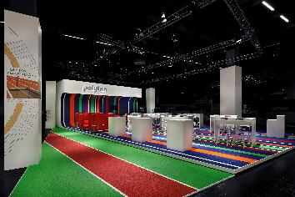
Polytan_FSB_2015_002.jpg (foto: Andreas Keller)
Polytan presenterar nyheter från hela produktsortimenten på FSB 2017.
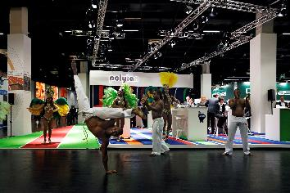
Polytan_FSB_2015_Publikum_007.jpg (foto: Andreas Keller)
2015 var det brasilianska färger och samba-rytmer som lockade besökarna till Polytans monter. 2017 går det något lugnare till, men inte mindre spännande vad gäller mässnyheter.
Tatjana Pinto_Polytan10028.jpg (foto: Sandra Schack)
I samarbete med Messe Köln presenteras Polytans SmarTrack System live av den tyska sprinterlöparen Tatjana Pinto på en 35 lång löparbana i hall 10.2 monter D70.

